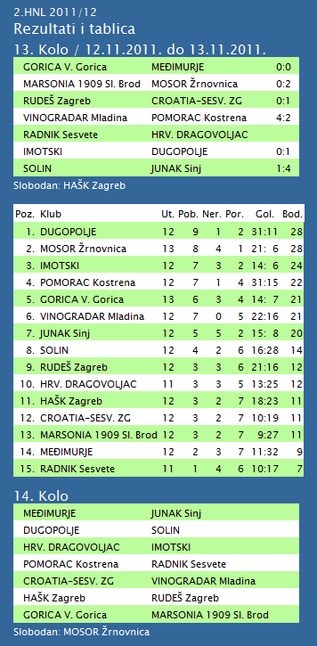
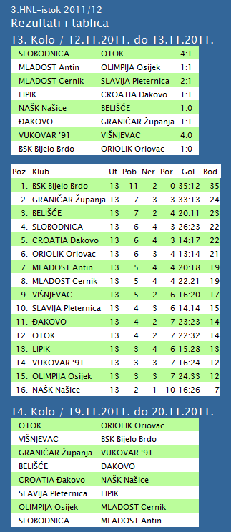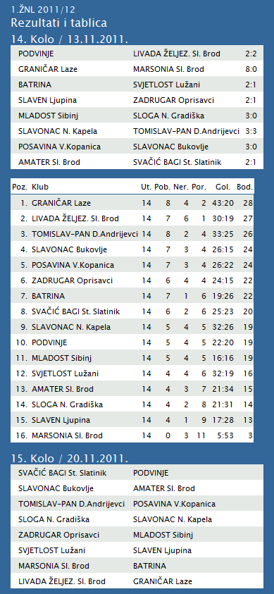

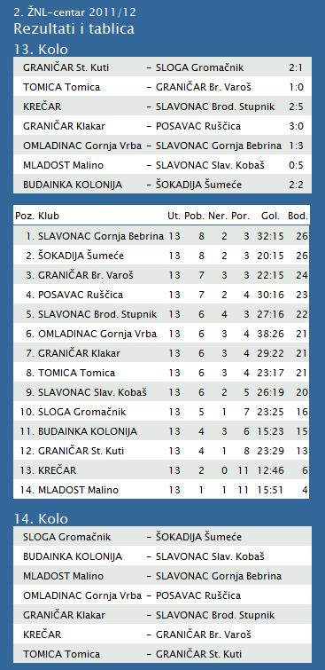

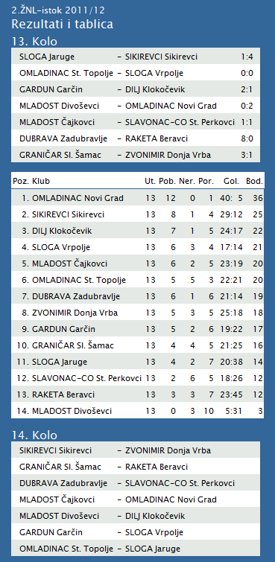
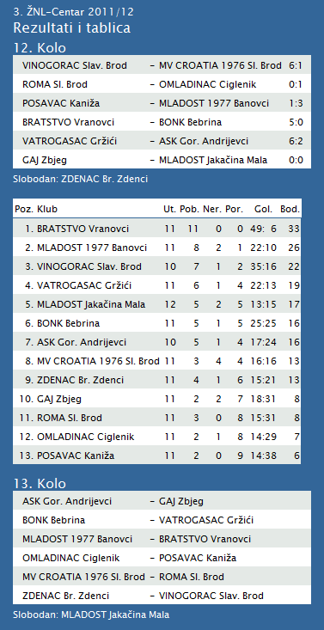

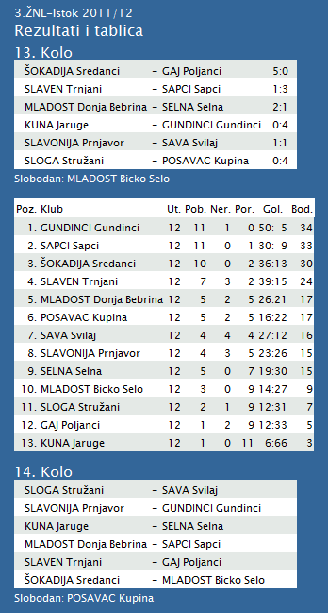
1. HRL muški

Ukupni rezultati:
 |  | U | P | N | P | DP | BOD.
1. | VIDOVEC-BIOS | 10 | 8 | 1 | 1 | 302:247 | 17
2. | MOSLAVINA | 10 | 7 | 0 | 3 | 295:260 | 14
3. | DUGO SELO | 10 | 6 | 2 | 2 | 334:310 | 14
4. | MEDVEŠČAK NFD | 10 | 6 | 2 | 2 | 293:271 | 14
5. | SENJ-WALLENBORN | 10 | 5 | 1 | 4 | 291:290 | 11
6. | MLADI RUDAR | 10 | 5 | 1 | 4 | 266:269 | 11
7. | OSIJEK | 10 | 5 | 0 | 5 | 304:300 | 10
8. | ĐAKOVO | 10 | 5 | 0 | 5 | 286:282 | 10
9. | UMAG | 10 | 3 | 3 | 4 | 278:276 | 9
10. | ŽUPANJA | 10 | 4 | 1 | 5 | 259:271 | 9
11. | CRIKVENICA | 10 | 4 | 0 | 6 | 255:280 | 8
12. | IVANČICA IVANEC | 10 | 3 | 0 | 7 | 296:306 | 6
13. | BROD | 10 | 2 | 0 | 8 | 258:298 | 4
14. | BIOGRAD | 10 | 1 | 1 | 8 | 262:319 | 3
2. HRL sjever žene

Ukupni rezultati:
 |  |  |  | U | P | N | P | DP |  | BOD.
1. |  | OSIJEK PSC |  | 8 | 8 | 0 | 0 | 253:147 |  | 16
2. |  | BJELOVAR |  | 8 | 6 | 1 | 1 | 237:220 |  | 13
3. |  | PETRIJEVCI |  | 8 | 6 | 0 | 2 | 278:245 |  | 12
4. |  | BROD-GYMNASIUM |  | 8 | 4 | 1 | 3 | 216:198 |  | 9
5. |  | PODRAVKA-LINO |  | 8 | 4 | 1 | 3 | 241:230 |  | 9
6. |  | ZRINSKI |  | 8 | 4 | 1 | 3 | 238:228 |  | 9
7. |  | PITOMAČA |  | 8 | 4 | 1 | 3 | 230:245 |  | 9
8. |  | ĐURĐEVAC |  | 8 | 4 | 0 | 4 | 236:239 |  | 8
9. |  | DARDA |  | 8 | 2 | 0 | 6 | 232:253 |  | 4
10. |  | CERNA |  | 8 | 2 | 0 | 6 | 194:234 |  | 4
11. |  | VUKOVAR |  | 8 | 1 | 0 | 7 | 182:232 |  | 2
12. |  | IVANEC |  | 8 | 0 | 1 | 7 | 212:278 |  | 1
TABLICA A1 MUŠKA LIGA
# |  |  | Klub |  |  |  |  |  | W |  | L |  | Bod | Omjer |  |  | Razlika
 | 1 |  | KK Split (-14) |  |  |  |  |  | 5 |  | 1 |  | 11 | 486 | : | 448 | 38
 | 2 |  | KK Križevci (-14) |  |  |  |  |  | 4 |  | 2 |  | 10 | 540 | : | 529 | 11
 | 3 |  | KK Kvarner 2010 (-14) |  |  |  |  |  | 4 |  | 2 |  | 10 | 485 | : | 493 | -8
 | 4 |  | KK Sonik-Puntamika (-14) |  |  |  |  |  | 3 |  | 3 |  | 9 | 468 | : | 445 | 23
 | 5 |  | KK Zabok (-15) |  |  |  |  |  | 3 |  | 2 |  | 8 | 385 | : | 380 | 5
 | 6 |  | KK Zadar (-15) |  |  |  |  |  | 3 |  | 2 |  | 8 | 360 | : | 323 | 37
 | 7 |  | KK Jolly JBS (-15) |  |  |  |  |  | 3 |  | 2 |  | 8 | 388 | : | 368 | 20
 | 8 |  | KK Brod Svjetlost (-15) |  |  |  |  |  | 2 |  | 3 |  | 7 | 369 | : | 385 | -16
 | 9 |  | KK Dubrovnik (-14) |  |  |  |  |  | 1 |  | 5 |  | 7 | 465 | : | 516 | -51
 | 10 |  | KK Alkar (-15) |  |  |  |  |  | 1 |  | 4 |  | 6 | 351 | : | 382 | -31
 | 11 |  | KK Vrijednosnice OS Darda (-15) |  |  |  |  |  | 1 |  | 4 |  | 6 | 360 | : | 388 | -28

